СЕЛЬСКОЕ ПОСЕЛЕНИЕ КАЗЫМ
БЕЛОЯРСКИЙ РАЙОН

ХАНТЫ-МАНСИЙСКИЙ АВТОНОМНЫЙ ОКРУГ – ЮГРА

АДМИНИСТРАЦИЯ СЕЛЬСКОГО ПОСЕЛЕНИЯ КАЗЫМ

ПОСТАНОВЛЕНИЕ

от 14 декабря 2023 года № 107

О внесении изменений в Правила землепользования и застройки
сельского поселения Казым

В соответствии со статьей 33 Градостроительного кодекса Российской Федерации от 29 декабря 2012 года № 190-ФЗ п о с т а н о в л я ю:
- Внести в Правила землепользования и застройки сельского поселения Казым, утвержденные постановлением администрации сельского поселения Казым от 14 июня 2022 года № 45 «Об утверждении правил землепользования и застройки территории сельского поселения Казым» следующие изменения:
- в часть 1 «Основные виды разрешенного использования» статьи 29, раздела III дополнить таблицей:

Специальная деятельность | Размещение, хранение, захоронение, утилизация, накопление, обработка, обезвреживание отходов производства и потребления, медицинских отходов, биологических отходов, радиоактивных отходов, веществ, разрушающих озоновый слой, а также размещение объектов размещения отходов, захоронения, хранения, обезвреживания таких отходов (скотомогильников, мусоросжигательных и мусороперерабатывающих заводов, полигонов по захоронению и сортировке бытового мусора и отходов, мест сбора вещей для их вторичной переработки) | Предельные (минимальные и (или) максимальные) размеры земельных участков – не подлежат установлению.  Предельное количество этажей или предельная высота зданий, строений, сооружений – не подлежит установлению.  Максимальный процент застройки в границах земельного участка – не подлежит установлению.  Минимальные отступы от границ земельного участка в целях определения места допустимого размещения объекта – 5 м. | Ограничения не установлены
»
- раздел II «Карта градостроительного зонирования сельского поселения Казым» изложить в следующей редакции:

«РАЗДЕЛ II. КАРТА ГРАДОСТРОИТЕЛЬНОГО ЗОНИРОВАНИЯ СЕЛЬСКОГО ПОСЕЛЕНИЯ КАЗЫМ

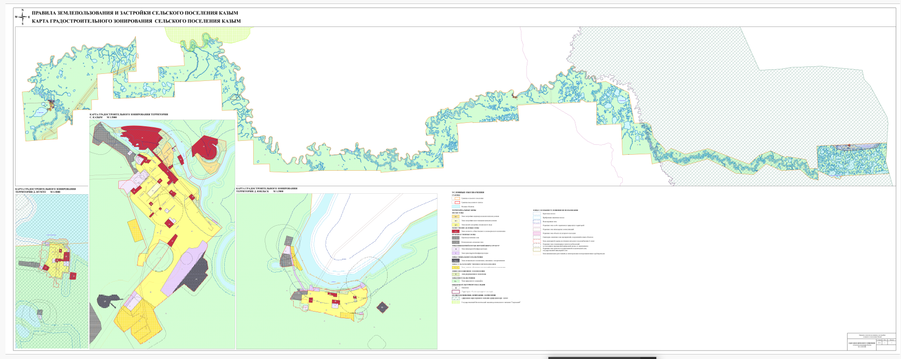»
- Опубликовать настоящее постановление в бюллетене «Официальный вестник сельского поселения Казым».
- Настоящее постановление вступает в силу после его официального опубликования.

Главы сельского поселения Казым А.Х. Назырова

